De antennes die wij tot nu toe behandeld hebben behoren tot de stralende antennes. De apertuur-antennes zijn anders. Hiervan zie je vaak niet de straler maar enkel een opening.
De paraboolantenne en de hoornantenne zijn de meest gebruikte apertuur-antennes. Zij worden meestal gebruikt voor hoge en zeer hoge frequenties, 1000 MHz en hoger.
Paraboolantenne
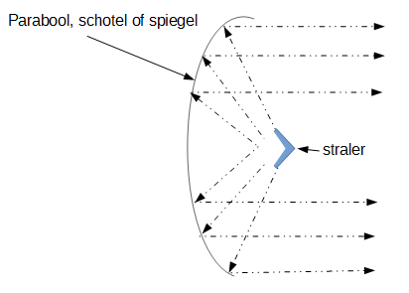
Een parabool bestaat uit een spiegel (de schotel) en een kleine (meestal dipool) antenne die in het brandpunt van de spiegel is opgesteld. Deze straler belicht de parabool zo gelijkmatig als mogelijk zonder over de randen van de spiegel te belichten. Op de spiegelwand worden de stralen parallel weerkaatst, hetgeen een maximale bundeling tot gevolg heeft. Hierboven zie je een tekening waar de stralen van de straler tegen de schotel aan komen en parallel gereflecteerd worden.
De winst van een dergelijke paraboolantenne ligt globaal tussen de 20 en 40 dB, maar dit is geen wet van Meden en Perzen. Is de frequentie relatief laag dan wordt de 20 dB lang niet gehaald, is de frequentie zeer hoog, en de parabool goed uitgevoerd, dan is meer dan 40 dB mogelijk. Dat is 10.000 maal!
Hieronder een tabel die globaal aangeeft wat een paraboolantenne kan versterken aan de hand van de schoteldiameter en frequentie.
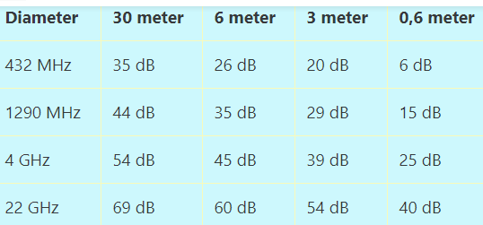

Hoornantenne
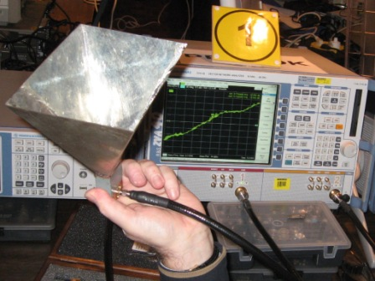
De hoornantenne bestaat uit een golfgeleider waarvan de doorsnede progressief groter wordt in de vorm van een hoorn. Er zijn verschillende soorten zoals de rechthoekige, piramidale en conische hoornantenne.
Hoorn antennes worden vaak gebruikt om paraboolreflectoren nauwkeurig te kunnen belichten. De winst ligt meestal tussen de 12 en 18 dBi.
Hierboven zie je een foto van de website van PI6ATS . Het is een hoornantenne voor een golflengte van 6 cm, dat is rond de 5 GHz. Het werken op deze hoge frequenties vergt een grote precisie, zowel met zend/ontvangers, de voedingslijnen en de antennes.

